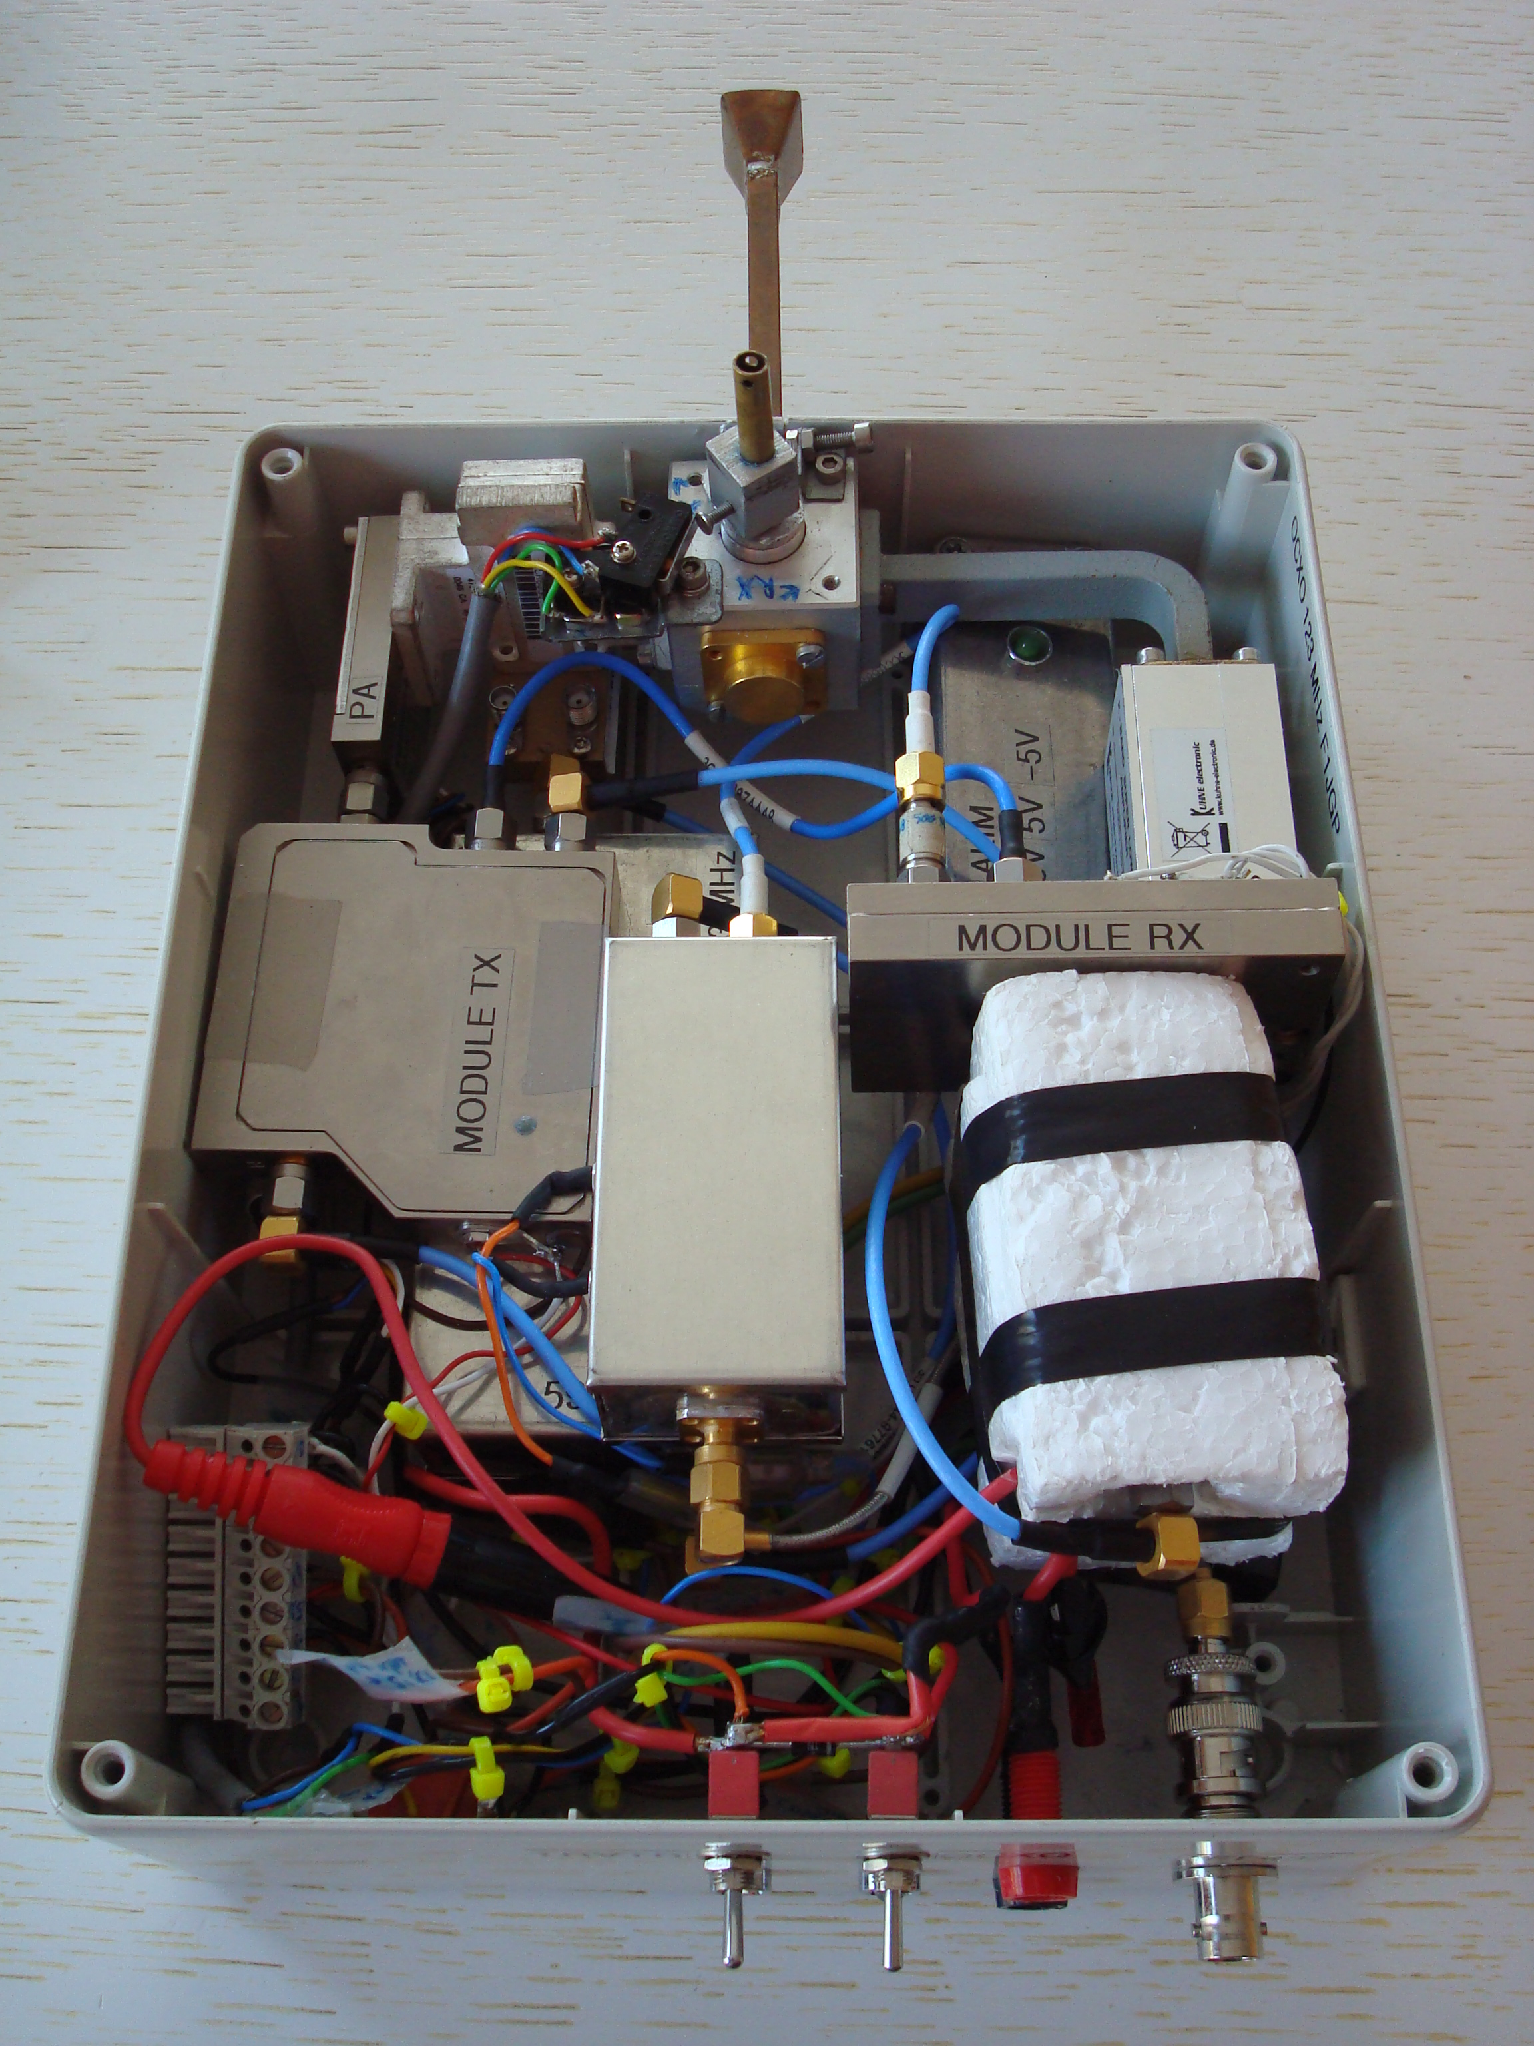
PA TOSHIBA
BA 2075C
MODULE TX
ALCATEL
OCXO 123 MHZ
F1JGP
PRE-AMP DB6NT
WS243
COMMUT
RX / TX
FI 432 MHz
MODULE RX
ALCATEL
SWITCH WR 42 MANUEL
MULTI
X 48
F1JGP

